МИНОБРНАУКИ РОССИИ

Федеральное государственное бюджетное образовательное учреждение высшего образования

НИЖЕГОРОДСКИЙ ГОСУДАРСТВЕННЫЙ ТЕХНИЧЕСКИЙ

УНИВЕРСИТЕТ им. Р.Е.АЛЕКСЕЕВА

Институт радиоэлектроники и информационных технологий

Кафедра «Вычислительные системы и технологии»

ОТЧЁТ

По лабораторной работе №3

по дисциплине «Сети и Телекоммуникации»

2 вариант

ПРОВЕРИЛ:

________________ Гай В.Е.

СТУДЕНТ:

_______________ Анисимова Е.С.

Двитовская А.Н.

17-В-1

Работа защищена «___» ____________

С оценкой ________________________

Нижний Новгород

2020

**Цель работы:** изучение протокола FTP и получение базовых навыков по работе с ftp-клиентами.

1. **Подготовка к выполнению работы**

Данная лабораторная работа предполагает наличие развернутого ftp-сервера, с активной учетной записью «katyusha». Используя инсталлятор «FileZilla_Server-0_9_51.exe» проведем установку ftp-сервера с автоматическим запуском сервиса и развернем его на локальном компьютере. Создадим пользователя без пароля с именем katyusha и выделим ему папку для работы (shared folders).

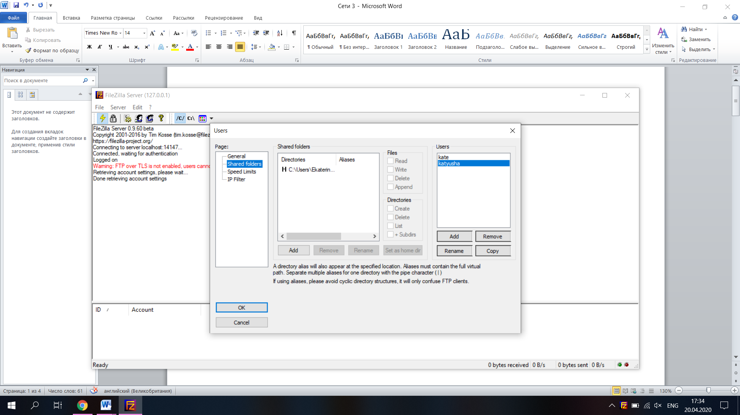

1. **Работа со стандартным FTP-клиентом**

При работе по протоколу FTP между клиентом и сервером устанавливается два соединения – управляющее (по нему идут команды) и соединение передачи данных (по нему передаются файлы).

Управляющее соединение одинаково для Активного и Пассивного режима. Клиент инициирует TCP-соединение с динамического порта (1024-65535) к порту номер 21 на FTP-сервере. Дальнейшие действия зависят от того, какой режим FTP (Активный или Пассивный) выбран.

В активном режиме, в своем приветствии клиент так же сообщает серверу номер порта (из динамического диапазона 1024-65535) для того, чтобы сервер мог подключиться к клиенту для установки соединения для передачи данных. FTP-сервер подключается к заданному номеру порта клиента используя со своей стороны номер TCP-порта 20 для передачи данных.

В пассивном режиме, после приветствия клиента, сервер сообщает клиенту номер TCP-порта (из динамического диапазона 1024-65535), к которому можно подключиться для установки соединения передачи данных.

Главное отличие между активным режимом FTP и пассивным режимом FTP – это сторона, которая открывает соединение для передачи данных. В активном режиме, клиент должен принять соединение от FTP-сервера. В пассивном режиме, клиент всегда инициирует соединение.

В «Менеджер Сайтов» FileZilla создадим два профиля для подключения к серверу (localhost:21) в активном и пассивном режиме. Для выбора типа подключения зададим нужный выбор во вкладке «Настройки передачи».

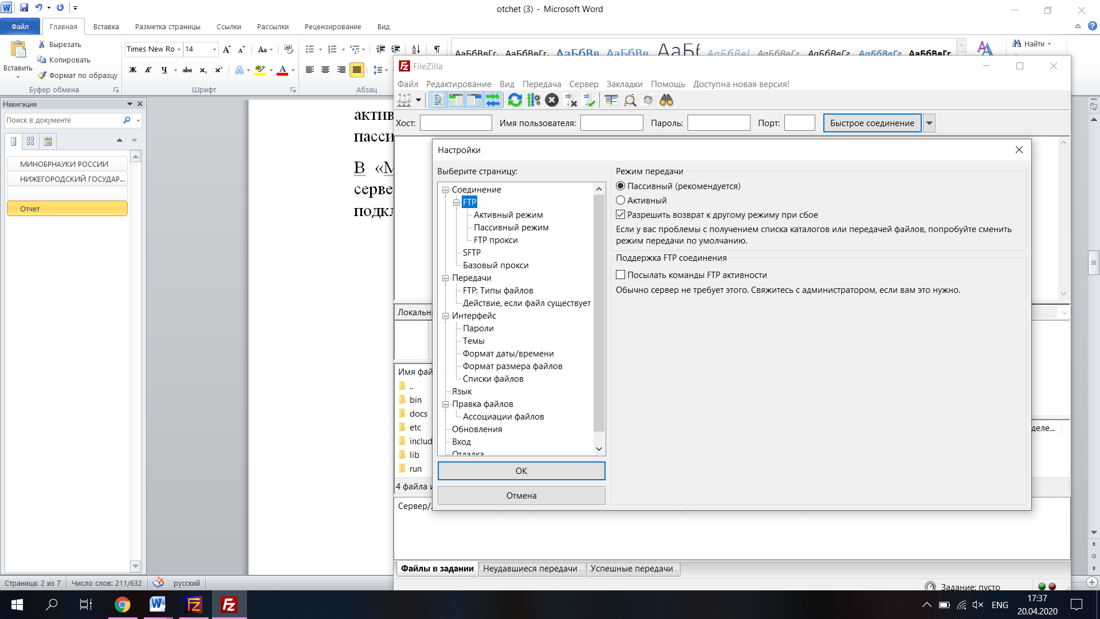

* 1. **Провести сеанс работы с FTP-сервером в активном режиме**

Используя профиль «Активный» установим соединение с сервером.

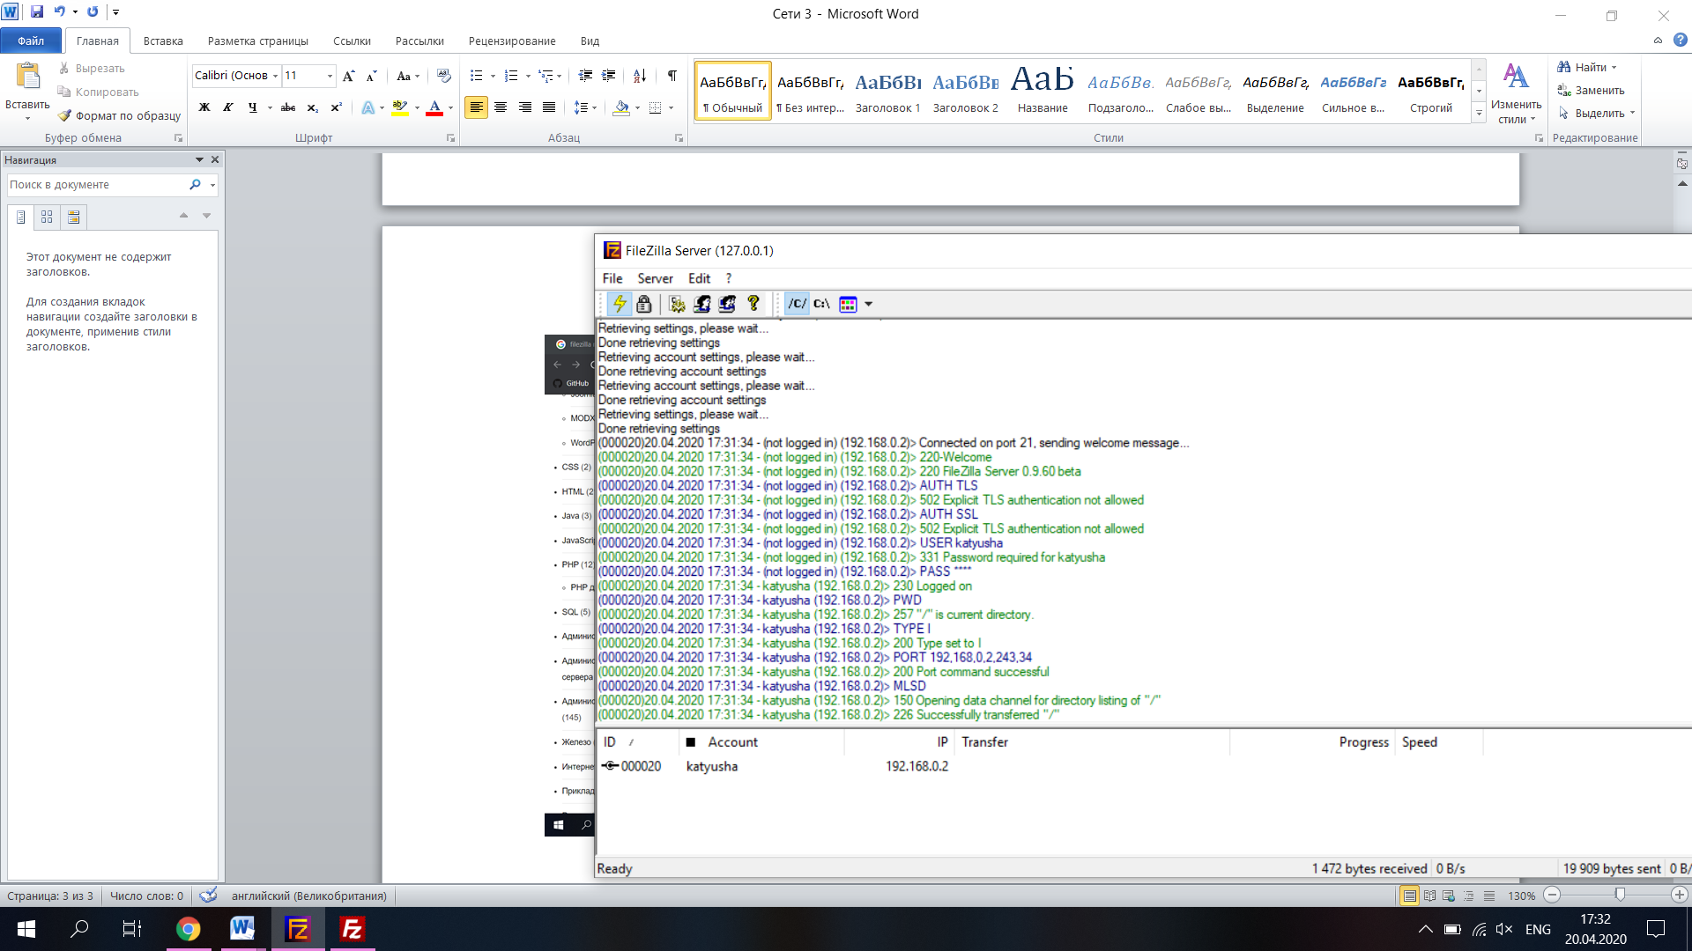

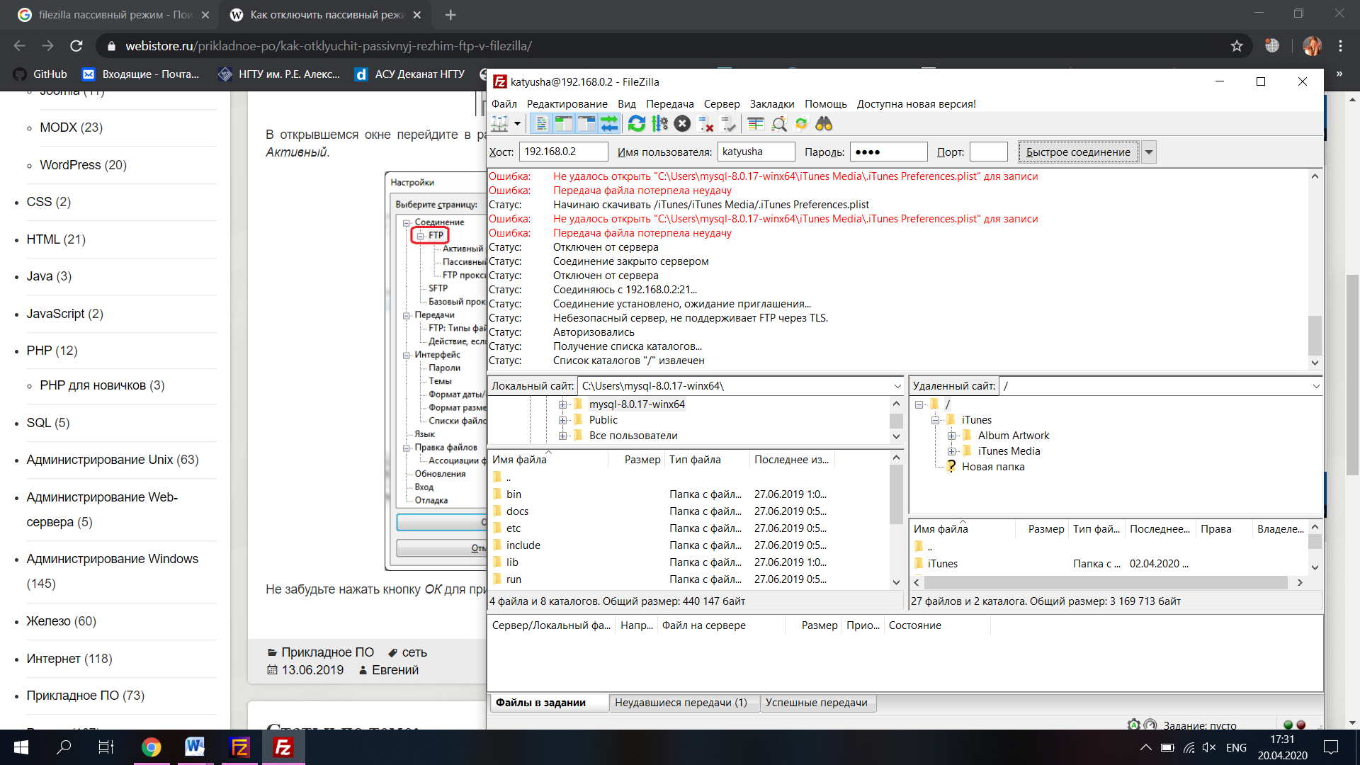

Определив в окнах локального сайта целевое местоположение, скачаем файл welcome.txt, используя элемент контекстного меню «Скачать».

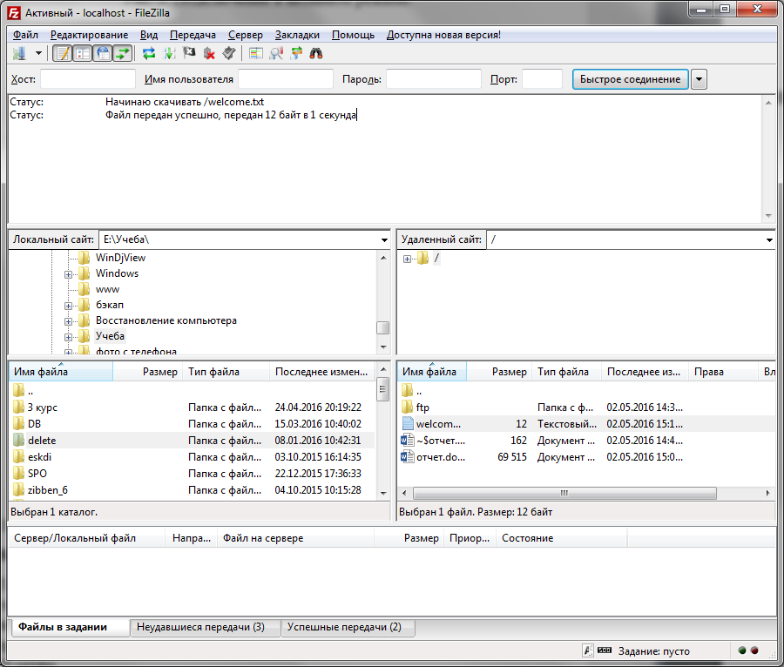

Создадим на сервере каталог с названием «lab» и переместим в него файл «text.txt». Все эти операции можно выполнить путем использования контекстного меню и перетаскивания файла из одного окошка в другое.

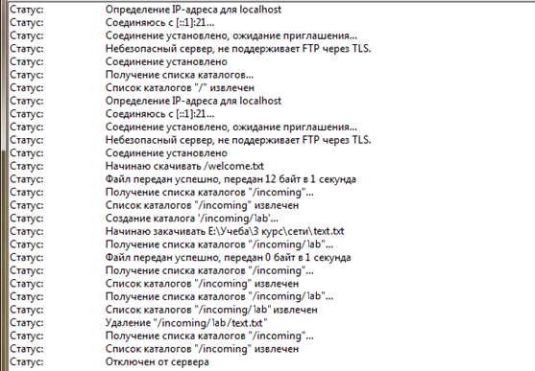

Теперь удалим созданный каталог путем нажатия элемента «Удалить» контекстного меню каталога.

Разорвать текущее соединение можно нажатием элемента «Разъединить» меню «Сервер».

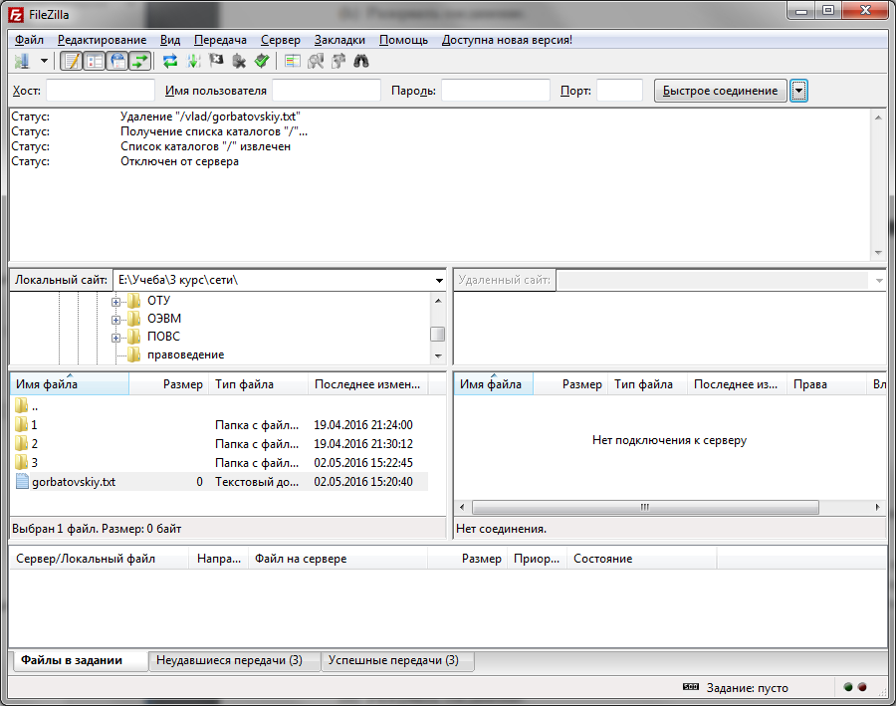

* 1. **Провести сеанс работы с FTP-сервером в пассивном режиме**

Используя подготовленный ранее профиль «Пассивный» выполним те же действия, что и в предыдущем пункте.

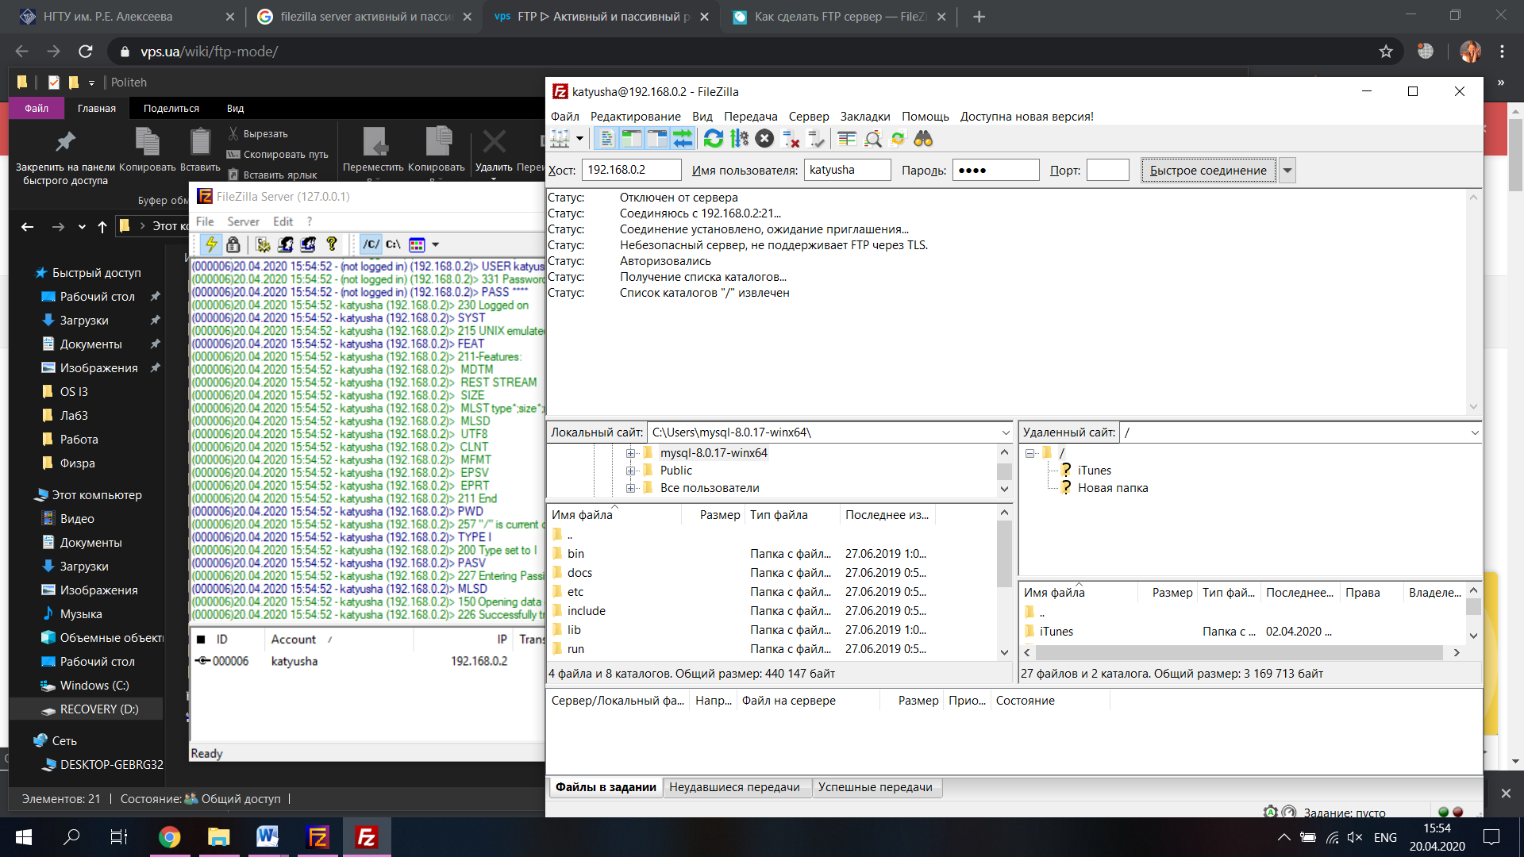

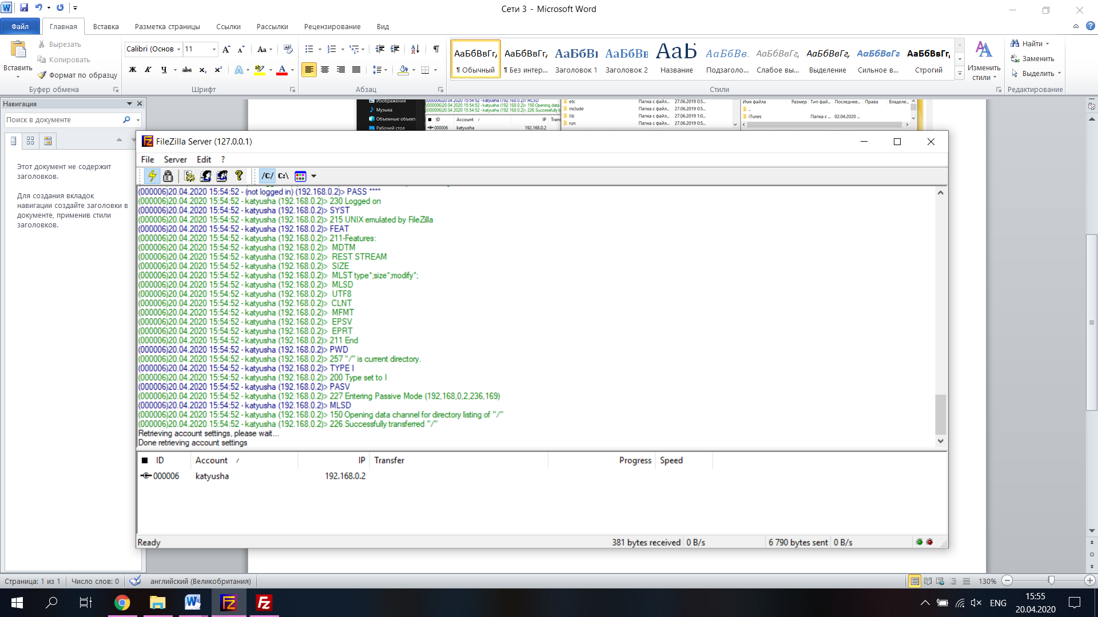

* 1. **Захватить пакеты, которыми клиент и сервер обмениваются при установлении активного соединения**

С помощью утилиты WireShark захватим пакеты, которыми клиент и сервер обмениваются при установке активного соединения. Для этого активируем фильтр трафика ftp и подключимся к компьютеру с телефона.

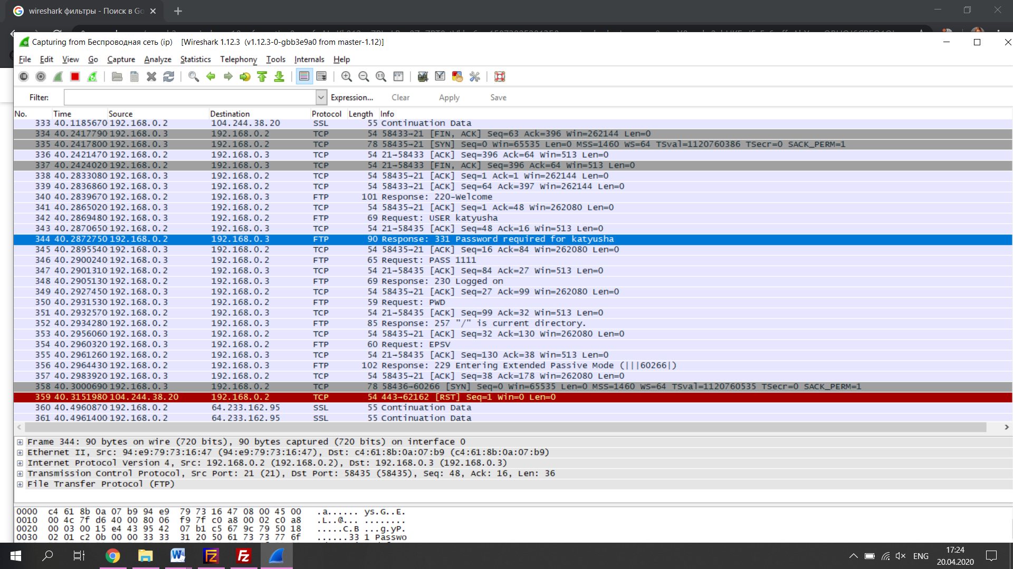

**Вывод**

Таким образом, в ходе данной лабораторной работы мы познакомились с протоколом FTP и получили практические навыки по работе с FTP-сервером. Мы узнали о пассивном и активном режимах работы FTP-соединений.